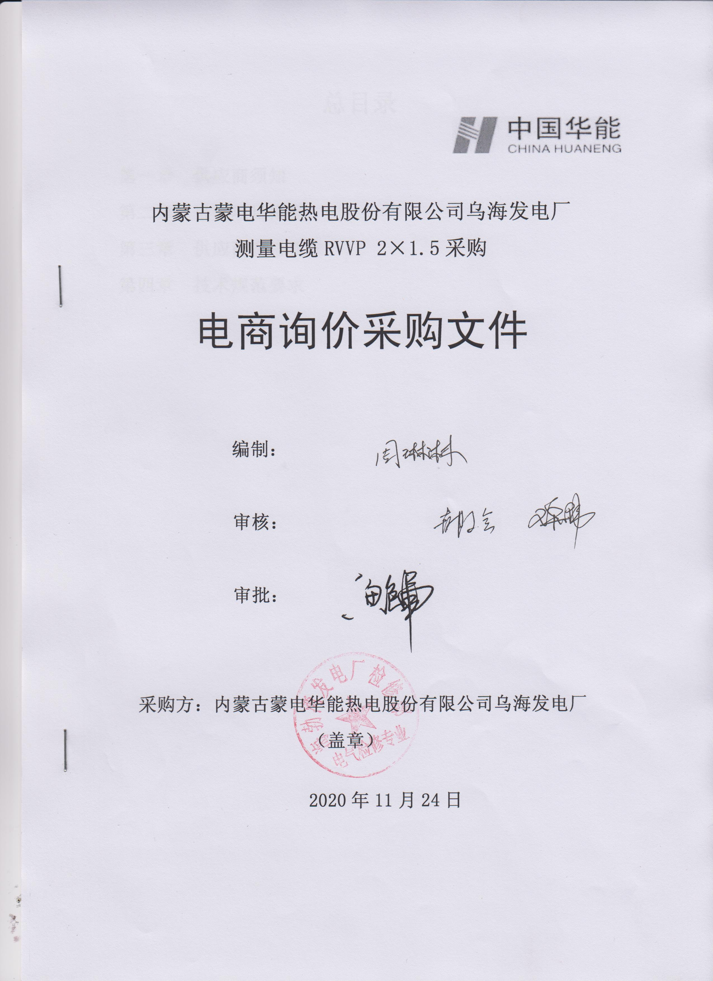

注意事项

供应商报价时凡涉及以下任一条款均视为无效报价并纳入供应商考评，具体条款如下：
1.供应商单位负责人为同一人，存在控股、管理等法律禁止的关联关系；（通过“天眼查、企查查或类似网站或应用程序”查看关联关系）。
2.供应商处于人民法院“失信被执行人”名单（通过“信用中国”查询）或工商行政管理机关“严重违法失信企业”名单（通过“国家企业信用信息公示系统”查询）。
3.供应商不上传附件（响应文件），上传的文件未加盖本单位公章，上传的资质非原件扫描的。
4.供应商不上传报价清单或报价清单未盖章, 分项报价与总价不一致(计算错误或缺项、漏项、多项)。
5.供应商无法接受后付款方式。
6.供应商提供的资格、业绩、证明等材料存在造假行为的。

总目录

第一章 供应商须知
第二章 采购项目概况
第三章 供应商资格要求
第四章 技术规范要求

第一章 供应商须知
内蒙古蒙电华能热电股份有限公司乌海发电厂测量电缆RVVP 2×1.5采购项目
电商询价采购文件
条款号 | 条款名称 | 主要内容
1 | 采购名称 | 内蒙古蒙电华能热电股份有限公司乌海发电厂测量电缆RVVP 2×1.5采购
2 | 采购单位 | 项目单位：内蒙古蒙电华能热电股份有限公司乌海发电厂
 |  | 地址：内蒙古乌海市海南区拉僧庙镇
 |  | 联 系 人：杨埃林
 |  | 联系方式：0473-4558690
 |  | 电商询价：张茂0473-4558196
3 | 采购范围 | 需采购：  测量电缆RVVP 2×1.5 260m
4 | 服务期限 | 合同签订后20天内到货。
5 | 询价程序 | (1) 采购方制定询价文件；  (2) 采购方发起电商平台公开询价；  (3) 供应商严格按照询价文件要求编制并按时在线递交响应文件（含符合要求的资质、资格和报价清单等）；  (4)采购方组织评审；  (5) 采购方确定成交候选人及成交人。
6 | 报价要求 | (1) 报价方必须按照清单分项报价；  (2) 报价必须含运杂费，并注明有效期；  (3)缺项、漏项或无分项报价视同报价无效；  (4) 分项报价与总价不一致视为报价无效。  (5)该项目税率为13%。
7 | 电子报价文件递交截止时间 | 电子商务平台询价结束时间
 | 电子报价文件递交方式 | 报价人通过中国华能集团公司电子商务平台在规定日期内进行报价(包括：1、华能集团《资格预审合格通知书》2、分项报价)，不上传附件均视为无效报价，并纳入供应商考核。。
8 | 付款方式 | 无法接受后付款方式的供应商不得随意参与报价，否则将纳入考评。
9 | 交货期限(物资)/  工期(工程服务) | 要求报价方必须满足合同签订后20日到并服务，如不能满足严禁参与报价，否则终止合同并纳入供应商考评。
10 | 报价评价原则 | 经评审的最低价法
11 | 合同主要条款 | (1) 合同范围；  (2) 合同价格；  (3)合同后付款；  (4) 服务期；  (5) 其他内容

- 采购项目概况
内蒙古蒙电华能热电股份有限公司乌海发电厂
测量电缆RVVP 2×1.5采购
- 项目起止时间：合同签订后20天内到货。
- 项目所在地点：内蒙古乌海市海南区拉僧庙镇海勃湾发电厂。
- 项目说明：本项目需采购测量电缆RVVP 2×1.5 260m
- 环境因素：厂址位于乌海市海南区南侧，西距拉僧庙镇2km，东距公乌素矿选矸厂约2km。厂区范标高在1150～1160m之间，绝对最高气温38℃，绝对最低气温-28.4℃，年平均相对湿度50%，土壤最大冻结深度1.78m，最大风速32.2m/s，抗震设防烈度为8度。
第三章 供应商资格要求
一、通用条款
1.供应商营业执照经营范围必须与项目相符合；
2.具有良好的银行资信和商业信誉，未处于财产被接管、冻结、破产状态，未处于有关禁止经营的行政处罚期间；
3.单位负责人为同一人或者存在控股、管理关系的不同单位，不得同时参加此次报价；
4.不得处于内蒙古自治区行政区域内有关禁止经营的行政处罚期间内。
5.报价方保障采购方在本次采购中涉及的任何因规定用途而使用的合同、设备、服务和文件等，不受第三方关于知识产权的侵权指控。如果发生任何第三方的侵权指控，采购方不承担任何法律及经济责任，完全由报价方与第三方交涉并使采购方免受由于第三方索赔从法律及经济责任上所造成的损害。

二、专用条款
1. 仅限通过华能集团2019-2021年度资格预审的供应商参与报价，并上传华能集团《资格预审合格通知书》，无资格随意报价将纳入考核。

第四章 技术规范要求
（一）、设备需求一览表
序号 | 物料编码 | 物料描述 | 技术参数 | 数量 | 单位 | 报价方 |  | 交货时间 | 交货地点 | 备注
 |  |  |  |  |  | 含税报单价 | 含税报总价
 | 2020300971 | 测量电缆RVVP 2×1.5 | 详见技术要求 | 260 | 米 |  |  | 合同签订后20天内到货 | 内蒙古乌海市海南区拉僧庙镇海勃湾发电厂
合 计（包含13%税率）

（二）、技术性能
2.1 环境条件
最高温度： +41 ℃
最低温度： -32.6℃
2.1.2 环境相对湿度：年平均值： 42％
2.1.3 地震列度：8度、水平加速度：0.25 g、垂直加速度：0.125 g
2.1.4 海拔高度：1091.6 m
2.1.5 污秽等级 IV级
2.2现行标准
投标方提供的所有设备应满足下列标准和规范，当下列规范和标准之间不一致或与投标方所执行的标准不相同时，应按各标准中较严格的条歀执行。
GB12706.1《额定电压35kV及以下铜芯、铝芯塑料绝缘电力电缆》
GB12706.2《额定电压35kV及以下铜芯、铝芯塑料绝缘电力电缆》
JB/T 8137 《电线电缆交货盘》
GB/T 3956《电力电缆的导体》
GB/T2951《电缆绝缘和护套材料通用试验方法》
GB2952《电缆外护套》
GB/T3048《电线电缆电性能试验方法》
GB6995《电线电缆识别标志方法》
GB50217《电力工程电缆设计规范》
GB191《包装贮运标志》
GB/T 9330.1《塑料绝缘控制电缆第1部分：一般规定》
GB/T 9330.2 《塑料绝缘控制电缆第2部分：聚氯乙烯绝缘和护套控制电缆》
GB/T 9330.3 《塑料绝缘控制电缆第3部分：交联聚乙烯绝缘控制电缆》
DL/T5136《火力发电厂、变电所二次接线设计技术规程》
DL 5000《火力发电厂设计技术规程》
2.3技术条件
a) 电缆导体长期工作温度：+70℃
短路温度应不超过+250℃(持续时间5秒)
b) 额定频率：50Hz
c) 额定工作电压：0.6/1kV
d) 外护套感应电压：<50V
绝缘水平(包括电缆及附件)：
a) 导体与屏蔽或护套之间的额定电压（有效值）：0.6kV。
b)任意两根导体间的最大工作电压：1kV。
c)导体与屏蔽或护套之间的5min工频耐受电压：3.5kV。
d) 使用年限：30年
电缆的绝缘标称厚度、护套标称厚度、平均外径上下限、阻燃性、耐火性以及70℃的最小绝缘电阻等均应符合国标要求。
所有电缆导线中间不得有连接接头，电缆的导电能力应符合现行的国家标准。
导体为高导电多股铜绞线，电缆导体的材料为无氧铜。导体的组成、性能及外观应符合GB12706.1规定。导体的最高运行温度：交联聚乙烯绝缘电缆为90℃；短路时导体的最高温度：交联聚乙烯绝缘电缆为250℃。
填充料具有阻燃或耐火和阻水性能，且满足现行的ICEA和国家标准中规定的物理要求。

（三）、技术服务和质保期服务要求
3.1 技术服务
3.2质量保证和试验
3.2.1所采购设备质保期为1年，至验收日起1年内出现任何质量问题投标方均应无条件进行处理。
3.3工期要求
合同签订后20天内到货。

